FLETË PUNE NGA MATEMATIKA PËR KLASËN 8
Arsimtarja: Xheneta Bela
Fq-263
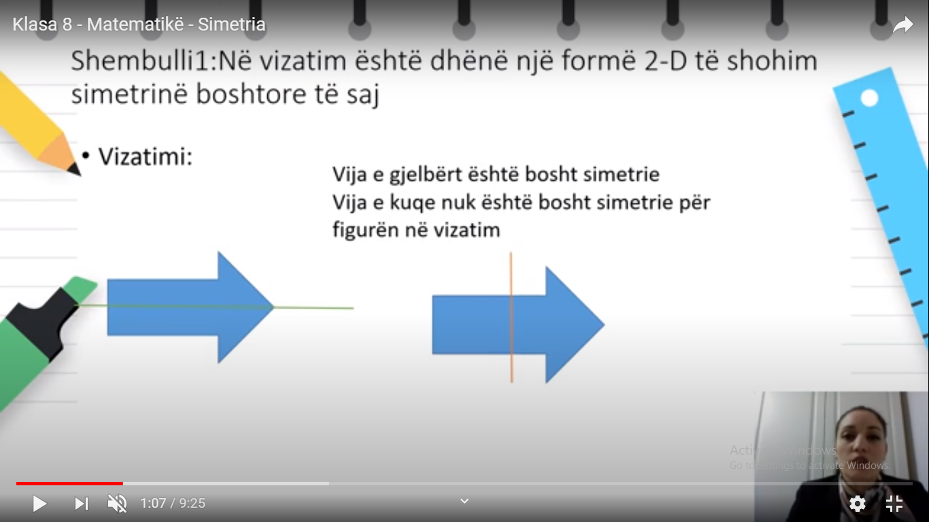
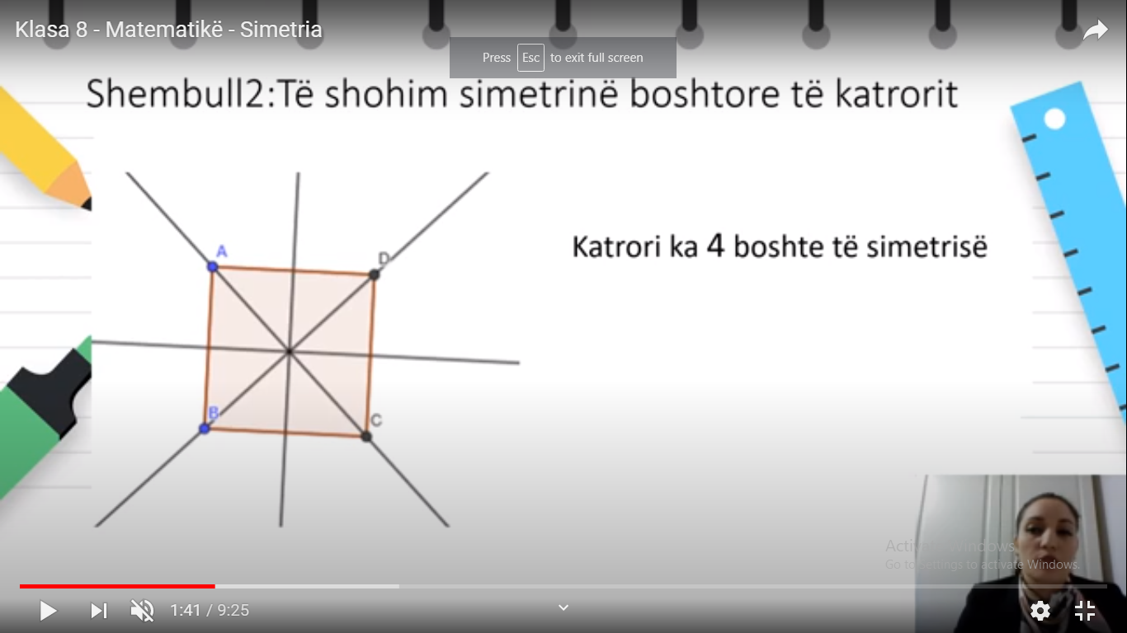

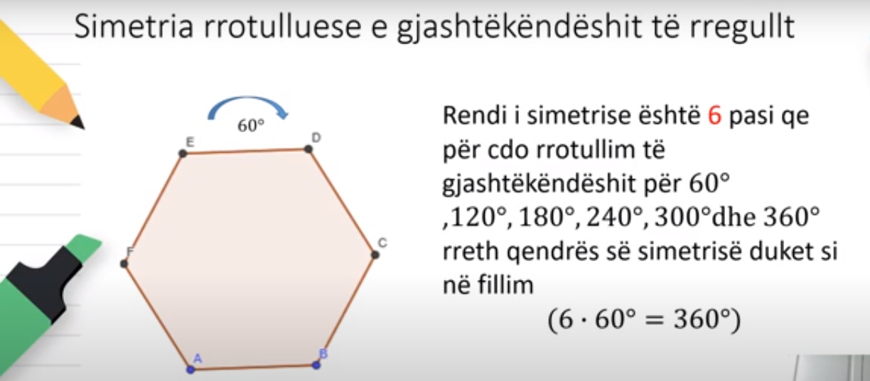

- Shenoni pergjigjen:

- Shenoni pergjigjen:

Faqe 264 detyra 2 të punohet në fletore.

TRANSFORMIMET GJEOMETRIKE ( fq.264)

1.Njëherë vizatojmë drejtëza normale me drejtëzën e dhënë të pasqyrimit
2.Fitojmë trekëndësh A ‘B’ C’ të puthitshëm me trekëndëshin e dhënë
Detyrë
Trekëndëshin e fituar ngjyrose me të kaltërt I cili është pasqyrë e trekëndëshit të kuq.

